Nota de prensa

Una excavadora especial: la R 980 SME de Liebherr utilizada en el manejo de escorias

⸺

La excavadora sobre cadenas R 980 SME se diseñó específicamente para el uso concreto del cliente

El desarrollo de la máquina corrió a cargo del Liebherr Application Center de Colmar

Menor consumo de combustible, gran comodidad y mucha seguridad para el operador

La empresa Backes Transport und Schlackenaufbereitung GmbH de Dillingen, localidad alemana del estado federado de Sarre, utiliza la excavadora sobre cadenas R 980 SME de Liebherr para la carga de escorias frías y calientes. Con el fin de estar a la altura de las exigencias de esta clase de uso, la máquina se fabricó específicamente según los deseos del cliente.

Colmar (Francia), 27 de febrero de 2024 − La carga de escorias calientes es un trabajo exigente en el que la máquina se ve expuesta permanentemente a temperaturas muy elevadas. La excavadora sobre cadenas R 980 SME, fabricada por Liebherr para la empresa alemana Backes Transport und Schlackenaufbereitung GmbH del estado federado de Sarre, se ha diseñado especialmente para cumplir tales requisitos. Su cuchara basculante puede recoger un gran volumen de escorias. La máquina está equipada con dispositivos de seguridad especiales para la carga de las escorias, tales como un sistema de extinción de incendios. Los cables y mangueras al descubierto están revestidos de una protección térmica. La excavadora sobre cadenas dispone de una pasarela ancha en el lado del operador, a la que se puede acceder a través de una escalera telescópica. Ambos elementos garantizan el acceso seguro a la cabina elevada y al compartimento del motor de la máquina.

**Desarrollo a medida según los requisitos del cliente**

La R 980 SME de la empresa Backes fue desarrollada por el Liebherr Application Center de Colmar, sede de Liebherr-France SAS. El Liebherr Application Center se fundó en el año 2020. En él se analizan los requisitos individuales y los deseos especiales de los clientes, que a continuación se utilizan para la fabricación de máquinas a medida. Las solicitudes de los clientes que llegan a través de la red comercial son evaluadas sistemáticamente por un equipo de especialistas, dotado de profundos conocimientos sobre los productos y sus posibles campos de aplicación. Eso permite obtener la solución mejor adaptada a los requisitos de los clientes. Así, este equipo amplio y multidisciplinar puede reaccionar rápidamente a los deseos de los clientes e integrarlos de una manera óptima en los procesos de producción de Liebherr-France SAS. El acero para la fabricación de la excavadora sobre cadenas lo proporcionó la empresa Stahl-Holding-Saar GmbH & Co. KGaA de Dillingen. Liebherr-France SAS encarga anualmente a esa empresa unas 7.000 toneladas de acero, lo que supone un porcentaje de aproximadamente el 70 por ciento de sus necesidades totales.

**La excavadora sobre cadenas convence por su productividad, su facilidad de uso y su bajo consumo de combustible**

La empresa Backes, especializada en el manejo de escorias, estima que las características de la excavadora sobre cadenas R 980 SME posibilitan un trabajo más eficiente y mejoran la productividad. Pese a sus más de 100 toneladas de peso, la máquina se distingue por su maniobrabilidad, un manejo sencillo e intuitivo y una cabina cómoda y ergonómica. Además, según declaraciones del cliente, la R 980 SME consume de cinco a seis litros menos de combustible que el modelo precedente, el cual también se utiliza en esta empresa de transporte y manejo de escorias del estado de Sarre. La empresa se dedica a cargar escorias de la producción de acero en camiones volquete. Los camiones volquete se utilizan para transportar las escorias, las cuales se someten a un tratamiento posterior una vez que se enfrían. Para estos trabajos, Backes utiliza actualmente dos R 980 SME y otras dos excavadoras sobre cadenas R 984 C de Liebherr más antiguas.

Acerca de Liebherr-France SAS

Fundada en el año 1961, Liebherr-France SAS es responsable del desarrollo y la fabricación de las excavadoras sobre orugas del grupo Liebherr en Colmar. La gama de productos actual incluye unos 30 modelos de excavadoras sobre orugas, desde la R 914 Compact hasta la R 998 SME, para su uso en movimientos de tierra y canteras. La producción también incluye una gama de equipos de trabajo especiales para tareas determinadas como la demolición, el manejo de materiales y aplicaciones marítimas o en túneles, así como excavadoras eléctricas de gran capacidad. Las excavadoras sobre orugas con un peso en servicio de 14 a 100 toneladas están equipadas con motores Liebherr con una potencia de 90 a 420 kW. Liebherr-France SAS da empleo a más de 1260 personas y genera ventas por valor de 692 millones de euros.

Acerca del Grupo Liebherr

El Grupo Liebherr es una empresa familiar de tecnología con una gama de productos muy diversa. Se trata de uno de los líderes mundiales en la fabricación de máquinas de construcción. También ofrece productos y servicios de gran calidad y orientados al uso pertenecientes a muchos otros sectores. Actualmente, el Grupo cuenta con más de 140 filiales en todos los continentes. En 2022, el Grupo tuvo una plantilla de más de 50.000 personas y alcanzó un volumen de ventas consolidado de más de 12.500 millones de euros. Liebherr se fundó en el año 1949 en la localidad Kirchdorf an der Iller, al sur de Alemania. Desde entonces, los empleados trabajan con el objetivo de convencer a sus clientes con soluciones exigentes y de contribuir al progreso tecnológico.

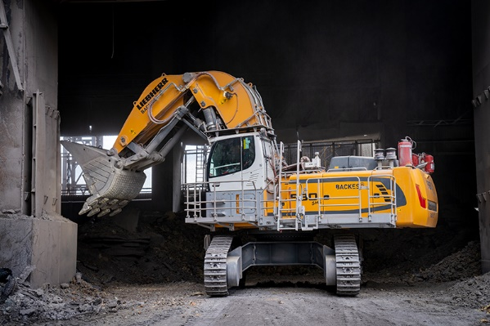Imágenes

R980-SME-Backes-1.jpg  
La excavadora sobre cadenas R 980 SME de Liebherr se ha diseñado especialmente para el uso concreto del cliente.

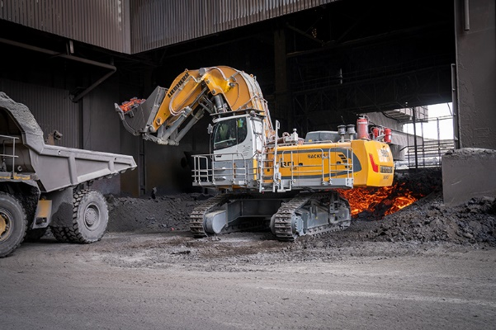

R980-SME-Backes-2.jpg  
La cuchara basculante de la R 980 SME es capaz de recoger un gran volumen de escorias.

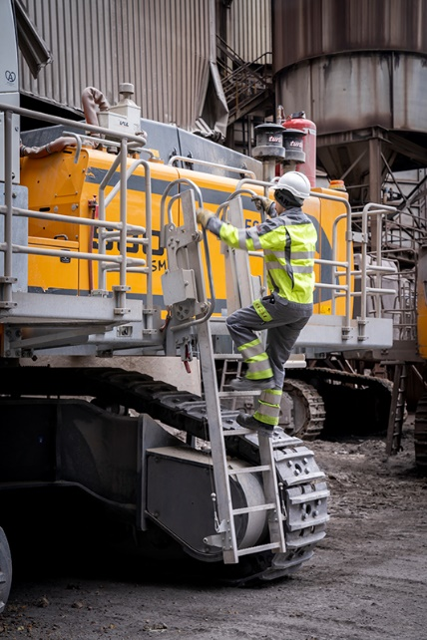

R980-SME-Backes-3.jpg  
La escalera telescópica y la pasarela ancha en el lado del operador permiten al mismo acceder a su puesto de trabajo de forma segura.

Contacto

Alban Villaumé  
Marketing y Comunicación   
Teléfono: +33 3 89 21 36 09  
E-mail: alban.villaume@liebherr.com

Publicado por

Liebherr-France SAS  
Colmar / France  
www.liebherr.com